Таннагашев Егор Иванович

Таннагашев Егор Иванович родился в поселке Курья в 1904 году в многодетной семье. С 12 лет он начал ходить на охоту, чтобы прокормить своих младших братьев и сестер, а в скором времени уже был одним из лучших охотников, которого знали не только в округе, но и далеко за пределами Горной Шории. Однажды зимой он загнал двух рысей в один день, причем чтобы не портить шкурку, бил лопаткой в нос. В 1928 году Егор Иванович взял в жены Анастасию Николаевну Сабанаеву - уроженку п. Калачево Прокопьевского района. Прадедушка привез жену в родную деревню, построил свой дом, у них родились две дочери и сын.
В 1941 году началась война и голод, поэтому им пришлось перебраться в п. Калачево - там были колхозы и работа. Мой дед Егор Иванович ушел на фронт в 1942 году, был мобилизован из города Прокопьевска. Перед отправкой на войну, мужчины проходили «курс молодого бойца», также для них устраивали проверку - соревнования, чтобы выяснить, кого в какие войска направить. Мой дед показал лучший результат по спуску с горы на лыжах и стрельбе на ходу, не сделав ни одного промаха. Его сразу определили в один из сибирских полков снайпером. «Сын тайги» отлично справлялся со всеми поставленными задачами. Был случай, когда он и один такой же опытный немецкий снайпер выслеживали друг друга очень долгое время, в итоге противник был все же сражен. В самый пик Сталинградской битвы, когда город подвергся жесточайшей бомбардировке, на помощь были направлены сибирские войска. Дед рассказывал, как однажды, держа оборону в окопах под Сталинградом, с одной стороны на них надвигались вражеские танки, а с двух других окружали пешие противники. Батальон до последнего отстреливался и защищался, однако немецкие танки начали их «утюжить» прямо в окопах, многократно наезжая и крутясь на месте. Практически весь батальон полег на этом поле боя. Моему деду Егору Ивановичу удалось не только выбраться из окопа, но и в одиночку уничтожить три танковых экипажа. «Лучше погибну здесь вместе с остальными, чем попаду в плен!» - с такими мыслями красноармеец Егор Таннагашев отстреливаясь, бежал из окружения. Вдруг видит следом за ним бежит командир батальона и кричит: «Таннагашев, бросай винтовку, сбрасывай верхнюю одежду и беги скорее!». Однако дед ответил: «Ни за что не брошу оружие, буду биться до последнего!». Вражеское кольцо стремительно сжималось, оставалось буквально около 150 метров, но рядовому солдату из сибирской глубинки и его командиру чудом удалось вырваться из окружения. Выбежав из западни, прадед на ходу показал фашистам «дулю» и тут же получил ранение в левое подреберье, а следом в бедро. С трудом им удалось добраться до санитарной части, где деду оказали первую помощь и извлекли пулю из бедра, а затем направили в госпиталь в г. Пензу.
В июле 1943 года дед отправился на Курскую битву, там снова получил серьезное ранение в руку и находился на лечении в госпитале до декабря 1943 года. На полях сражений Егор Иванович Таннагашев всего получил шесть боевых ранений, с пулей под сердцем он прожил всю оставшуюся жизнь. У него была перебита правая рука и так, как он уже не мог стрелять, то был комиссован домой.
Егор Иванович Таннагашев был награжден орденом Отечественной войны 1 степени, медалью «За оборону Сталинграда», а также имел юбилейные медали. Возможно, были и другие боевые награды, к сожалению, не все из них сохранились до сегодняшних дней. После войны Егор Иванович Таннагашев вернулся в родную деревню, где занимался своим хозяйством, плотничеством, охотой, рыбалкой. Две маленькие дочери умерли от голода и болезней в годы войны, в живых остался сын Владимир, а после войны родились еще трое детей - сын Валерий и две дочери - Алефтина и Галина.
70 лет назад ценою жизней миллионов советских людей наступил долгожданный День Великой Победы... Путь к ней был долог и труден. Три родных младших брата также были участниками войны: Прокопий сражался на Курской Дуге, Александр прорывал блокаду Ленинграда, самый младший Федор (он ушел добровольцем в 17 лет) - участник Сталинградской битвы. Двоюродный брат Петр погиб в Сталинградской битве, на глазах моего деда, с которым бок о бок сражался против фашистских захватчиков.

Документы из личного архива Бозкурт Ольги Анатольевны, внучки Таннагашева Е. И..
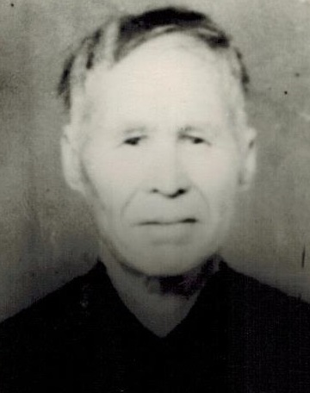
Таннагашев Егор Иванович

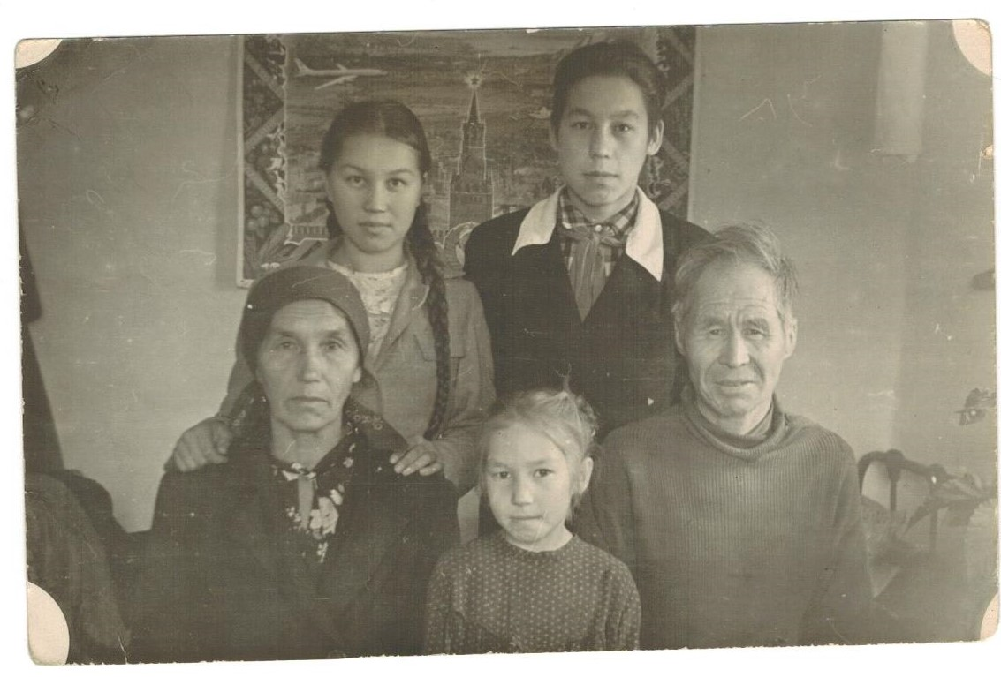
Таннагашев Егор Иванович с женой Анастасией Николаевной, детьми Валерием, Алефтиной и Галиной

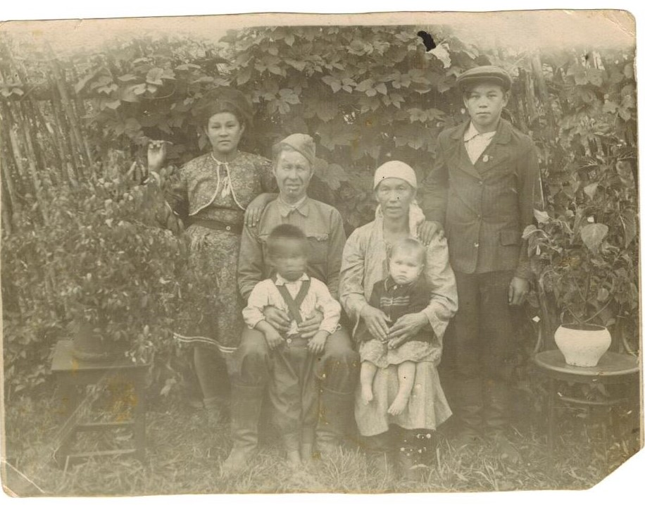

Таннагашев Егор Иванович, рядом сидит жена Анастасия Николаевна и дочь Алевтина, старший сын Владимир, младший сын Валерий, слева соседка, 1950 год

